ЗАТВЕРДЖЕНО
Наказ МОЗ України
24.01.2007 № 24

СХЕМА
ДОСЛІДЖЕННЯ ВОДИ ЗА ДОПОМОГОЮ ТЕСТ-НАБОРІВ COLILERT®-18 І СИСТЕМ QUANTI-TRAY

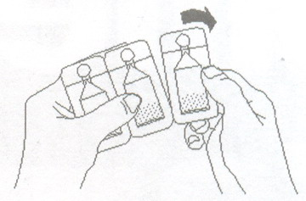 | 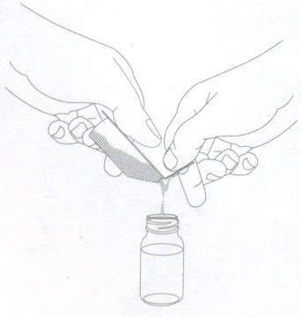 | 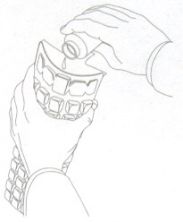
Тест-набір COLILERT®-18 в індивідуальній упаковці | Внесення COLILERT®-18 в досліджуваний зразок | Розподіл досліджуваного зразка з внесеним COLILERT®-18 в панелі системи QUANTI-TRAY

